МИНИСТЕРСТВО ЦИФРОВОГО РАЗВИТИЯ, СВЯЗИ И МАССОВЫХ КОММУНИКАЦИЙ РОССИЙСКОЙ ФЕДЕРАЦИИ

Ордена Трудового Красного Знамени федеральное государственное бюджетное учреждение высшего образования

**«Московский технический университет связи и информатики»**

Лабораторная работа №6

**Работа с классами ч.2**

**по дисциплине**

**«Введение в информационные технологии»**

Выполнила: студентка гр. БВТ2403

Лебедева Е.И.

Проверил: Кузнецов А В

Москва, 2024 г.

**Цель работы**: получить практический опыт работы с ООП в Python. Научиться использовать инкапсуляции, наследования.

**Оборудование:** компьютер с установленной программой VS Code.

**Практика:**

**Задание 1: Защита данных пользователя**

1. Создан класс **UserAccount**, который представляет аккаунт пользователя с атрибутами: имя пользователя (**username**), электронная почта (**email**) и приватный атрибут пароль (**password**).
2. Добавлен конструктор **__init__** для инициализации этих атрибутов.
3. Реализован метод **set_password**(**new_password**), который позволяет безопасно изменить пароль аккаунта.
4. Реализован метод **check_password**(**password**), который проверяет, соответствует ли введённый пароль текущему паролю аккаунта и возвращает **True** или **False**.
5. Создан объект класса **UserAccount**, изменен пароль и проверен с помощью методов **set_password** и **check_password**.

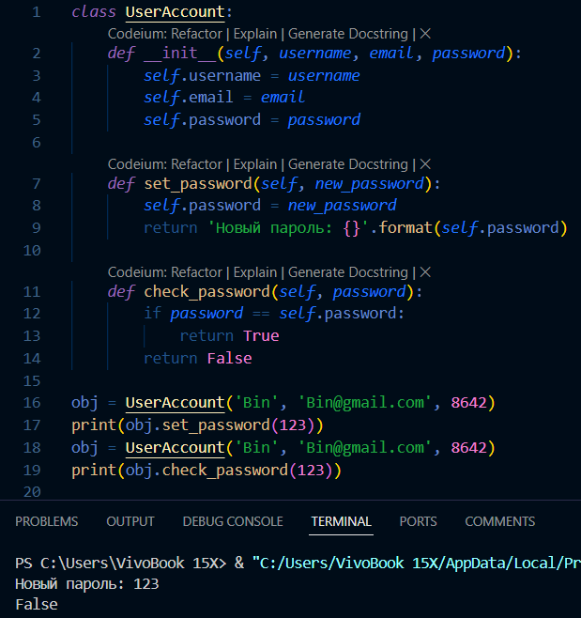

**Задание 2: Полиморфизм и наследование**

1. Определен класс **Vehicle** с атрибутами: **make** (марка) и **model** (модель), а также методом **get_info**(), который возвращает информацию о транспортном средстве.

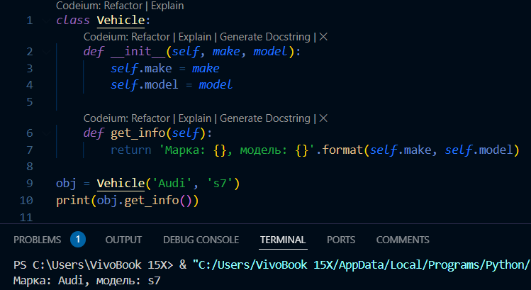

1. Создан класс **Car**, наследующий от **Vehicle** два атрибута, добавлен атрибут **fuel_type** (тип топлива) через функцию **fuel_type**(*self*, *typeF*). Переопределен метод **get_info**(), теперь он включает информацию о типе топлива.

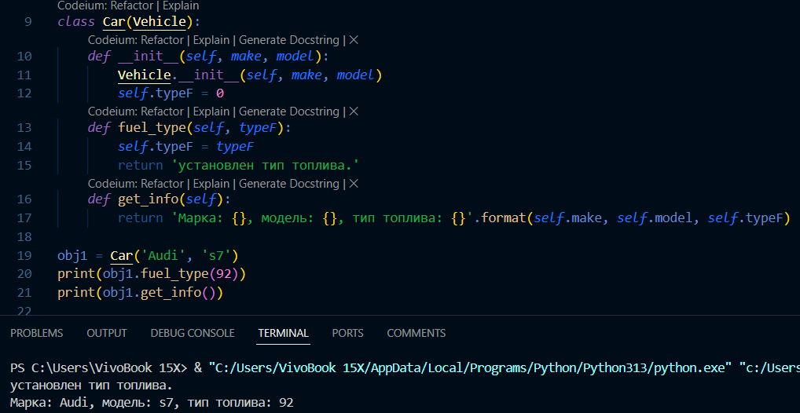

**Вывод:** мы получили практический опыт работы с ООП в Python. Научились использовать полиморфизм, наследования. Рассмотрели отличие защищенных и приватных атрибутов.